**Chap 3. Orthogonality**

3.1 Orthogonal Vectors and Subspaces

Orthogonal Vector = 서로 직각인 벡터.

하나의 벡터 x를 자신에게 내적하면 x^2 = x1^2 … 이 되고 루트를 씌우면 벡터의 길이가 된다.

Orthogonal: x와 y를 내적하여 나온 값이 0이 되면 됨.

**3A**

X^ty = 0이면 서로 직각.

X^Ty > 0이면 각도는 90도보다 작음.

X^Ty < 0 이면 각도는 90도보다 큼.

Useful Fact: 0이 아닌 k개의 벡터가 서로 수직이면 이 벡터들은 서로 linearly independent.

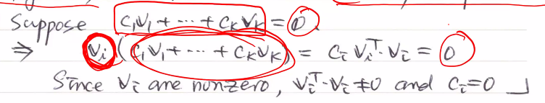

이렇게 linearly independent의 정의를 이용해서 벡터 하나 정해서 내적하면, 또 coefficient가 0이 될 수밖에 없음. 따라서 linearly independent.

e1, e2, e3.. 등등은 서로서로 수직인 unit vector임. Rotation 해도 서로 수직. 각도를 바꾸진 않음.

Orthogonal basis: orthogonal 하면서 길이가 1.

**Orthogonal Subspaces**

두 subspace V와 W가 orthogonal이라는 것은,

V의 모든 벡터 v와 W의 모든 벡터 w가 서로 orthogonal. 즉 내적이 0이 되어야 함.

예: Z축과 X-Y평면.

**3C**

행렬 A의 row space와 A의 null space는 항상 수직.

C(A^T) ㅗ N(A).

내적으로 생각해보면 A의 row들과 null space를 곱하면 값이 항상 0이므로 row에 대해 수직이 된다는 뜻.

반대로 column space와 left null space는 수직.

C(A) ㅗ N(A^T).

이거 증명은 pdf 참조.

**Orthogonal Complement Definition**

Orthogonal complement란 특정한 subspace에 대해 수직인 모든 벡터의 공간을 말함.

집합이 아니고 벡터공간.

**3D: Fundamental Theorem of Linear Algebra 2**

Nullspace는 row space in R^n의 orthogonal complement.

Left nullspace는 column space in R^m의 orthogonal complement.

즉 하나도 빠짐없이 서로 수직이라는 것. (남는 벡터 X)

**3E**

Ax=b는 y^TA = 0일 때 y^Tb = 0이어야 solvable함. 즉 b가 left nullspace에 들어간다는 뜻.

Pdf에 ex 보면 이해됨.

ex에서 b는 (1, 1, 1)에 수직인 2차원 평면에 들어간다는 의미.

**The Matrix and the Subspaces**

V와 W가 서로 orthogonal complement면 dim(V) + dim(W) = N이 됨.

Vㅗㅗ = V가 됨. 따라서 R^n이 있으면 두 개의 수직인 공간으로 분할이 됨.

**3F**

모든 column space의 벡터 b는 row space의 벡터 x_r에서 온다.

A(x_r) = b이면 A(x_r + x_n) = b. 왜냐면 A(x_r + x_n) = A(x_r) + A(x_n)= 0. 이 때 A(x_n) = 0이 되기 떄문. 따라서 null space를 합쳐서 생각하면 1대1 대응은 아닌데 row space에서만 생각하면 1대1 대응.

만약 row space의 다른 벡터 x_r’이 A(x_r’) = b라면, x_r’ = x_r이 될 수밖에 없다.

A(x_r – x_r’ ) = b – b = 0. 그래서 x_r – x_r’은 nullspace에 속하게 됨.

그리고 x_r – x_r’은 subspace의 정의애 의해 선형 연산에 닫혀 있으므로 또한 row space에 속하고 있음. 근데 둘은 orthogonal한데, 둘이 두 공간에 모두 들어가려면 {0} 밖에 없음. 따라서 x_r – x_r’ = 0. => x_r = x_r’.

따라서 row space의 딱 하나의 vector가 b로 가짐.

A^T는 R^m에서 R^n으로, C(A)에서 C(A^T)로 가게 됨.

하지만 일반적으로 A^T와 A^-1은 다르다.

A^T는 공간은 정확하게 옮기지만, 개별 벡터는 정확하게 대응하지 않음.

그래서 best 대체는 A^+ (pseudo inverse).



**3.2. Cosines and Projections onto Lines**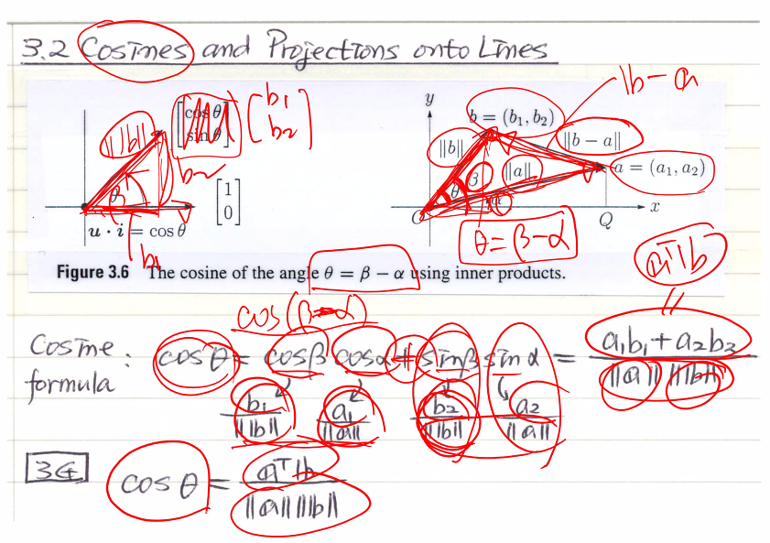코코신신

즉 cos은 a와 b의 내적에 ab를 나눈 값.

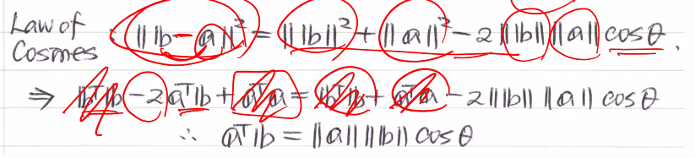

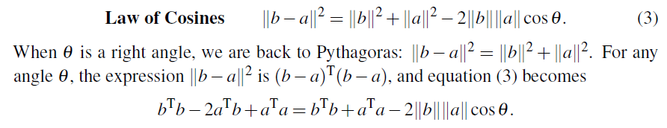

**3H**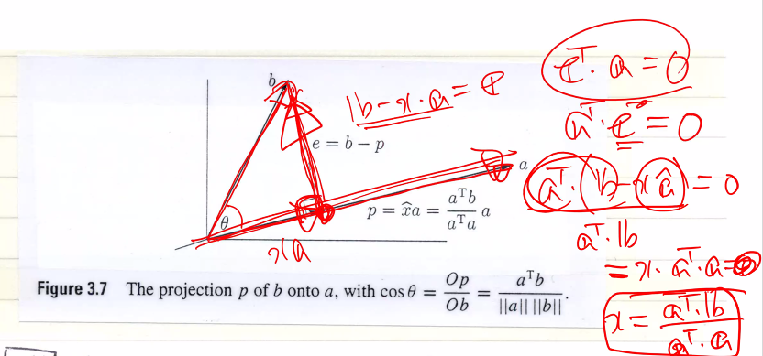

Projection 식 유도.

따라서 P는 (a^Tb)/(a^Ta) * a.

**3L**

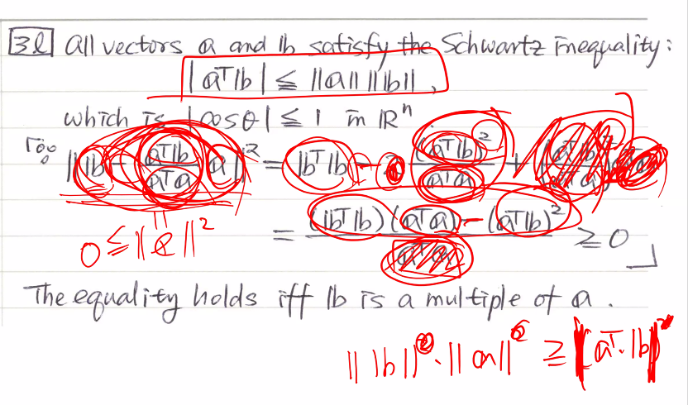

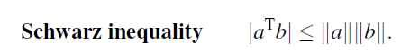 <- 이게 코시-슈바르츠 부등식. 내적이 두개의 곱보다 작다는 뜻인 듯.

슈바르츠 부등식 증명. 근데 왼쪽 항이 cos이기 때문에 cos의 절대값은 1보다 작다가 증명됨.

**Ex1**

위에서 배운 것들 이용해서 계산해보는 문제.

**Projection Matrix of Rank 1**

위에서 구한 projection 식을 순서를 바꿀 수 있음.

a * a^T가 matrix가 되므로, P를 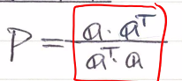 요거처럼 나타낸게 프로젝션 행렬.

두 가지 성질..

1. P = P^T. 이건 증명 간단
2. P^2 = P. 이것도 증명 간단.

**Remark on Scaling**

Projection matrix는 a가 scale 되어도 똑 같은 행렬이 나옴.

따라서 하나의 b에 대해 모두 같은 지점으로 projection 되는 것을 보장.

만약 a가 길이가 1이면, P = a*a^T. (분모가 사라지므로)

**Ex3**

챕터 2에서 배운 cos, sin projection을 projection 행렬을 이용해 나타낼 수 있음.

챕터 2에서는 R^2에서의 projection이었는데, 이제 모든 dimension에서의 projection을 알 수 있음. 즉 b를 a로 project 하기 위해서는, p = Pb를 곱하면 됨.

**3.3 Projections and Least Squares**

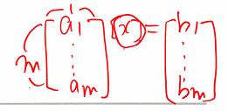 x가 1개짜리.

Least Square를 쓰는 이유? 제일 간단.

식을 정리하면 (a1^2+a2^2 … an^2)x = a1b1 + a2b2 + … ambm

따라서 a^Tax = a^Rb가 됨.

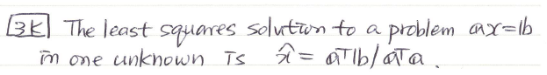

A와 error vector는 수직이 됨. 증명은 밑.

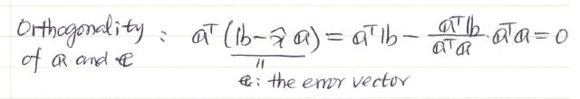

A를 b쪽으로 projection 한 것.

**Least-Squares Problem with Several Variables**

Ax=b에서 b가 column 벡터에 없을 때. b- Ax는 에러 벡터.

P는 b에 column space 안의 어느 다른 점보다 b에 더 가까움.

Error vector는 column space와 수직.

1. A column과 수직인 벡터들은 left nullspace에 존재. 따라서 e=b-Ax^는 A^T의 nulllspace에 존재해야 한다.
2. Error vector는 각각의 column과 수직.



e^tA = 0^t ⬄ A^te = 0

A^Tb = Normal Equation. 가장 중요한 식 중 하나.

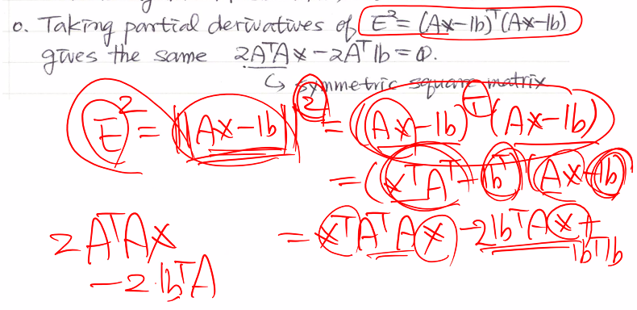

식 계산해서 미분…

**3L**

Ax=b가 inconsistent하면 least-squares solution이 |Ax-b|^2을 최소화함.

Normal equation: 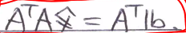  
A의 column들이 linearly independent하면 A의 nullspace가 {0}. 이 때 A^TA는 invertible.



b를 A의 column space에 projection하면 최근접점 Ax^가 나옴.



p에서 rank=1이라고 하면 A가 scalar가 되니까 위에서 봤던 그 식이 나옴.

**EX:**

기존 Ax=b는 invertible이지만 least-square로 하면 A의 column들이 linearly independent이기 때문에 해답이 나옴.

P는 b를 A의 column space로 projection한 점.

**Remarks**

1. b가 C(A)에 속하면, b를 A에 projection 하면 pAx = b가 되어야 함. 자신으로 projection.
2. B가 N(A^T)에 속하면, column space랑 서로 수직이므로 projection하면 pAx = 0이 됨.

* B는 zero vector로 project 된다.

1. A가 square, invertible이면 C(A) = R^n. A가 invertible이므로 P 식에서 없어지고 없어져서 p = b가 됨.

* 모든 벡터는 자기 자신으로 projection됨. p=b, x^ = x.

1. A가 column이 하나면, A^TA = a^Ta. 따라서 x^ = a^Tb/a^Ta

**The Cross-Product Matrix A^TA (중요!)**

A^TA는 A와 같은 nullspace를 가짐.

1. Ax=0 => A^TAx = 0. ( N(A)가 N(A^TA)에 속함 증명)
2. A^TAx = 0 => x^TA^TAx = 0, (Ax)^T(Ax)=0이 됨. 이건 |Ax|^2 = 0이 되므로, Ax=0. (N(A^TA)가 N(A)에 속함 증명).

1, 2에 따라 N(A) = N(A^TA).

**3M**

A가 linearly independent한 column을 가지면, N(A) = {0}. 따라서 N(A^TA) = {0}. 그럼 A^TA도 linearly independent.

A^TA도 square고 (이건 당연), invertible, symmetric (A^TA)^T = A^TA.

**Projection Matrices**

**앞으로 A의 column들이 independence 함을 가정함!! ( A^TA가 invertible).**

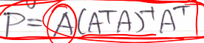



p = Pb는 column space에 있는 b의 component. 그리고 error는 e = b – Pb = (I-P)b. e는 정의에 의해 N(A^T)에 속함.

I – P 는 또한 projection matrix임. (I-P)b in N(A^T)

Pb와 (I-P)b는 b에 대한 두 직각인 components.

**3N**

Projection matrix P는 1. P^2 = P, 2. P^T = P임. 증명은 해보면 됨.

또 반대로 1번이랑 2번 조건을 만족하는 행렬은 Projection 행렬임.

요건 error vector b - Pb에서, Pb + b – Pb = b.

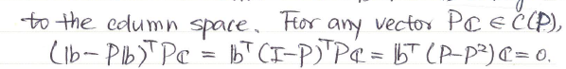

따라서, b-Pb는 space에 직각, Pb는 column space의projection한다.

**Ex1:**

invertible이므로 정리가 간단히 됨.

**Least-Squares Fitting of Data**

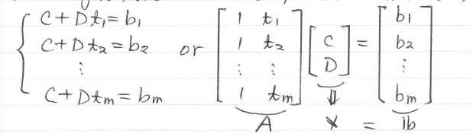

가장 좋은 솔루션은 least-square.

실험의 연속적에서 b = Ct + D라고 나오는 이론이 있음. 이 때 n번 측정한 결과를 위와 같이 행렬의 식으로 나타낼 수 있음.

이 때 실제값과 근사치의 차이를 제곱해서 다 더한 값을 최소화할 수 있는 C와 D를 찾아야 함.

B를 projection 해서 p=Ax^ 을 하면 얘는 b와 가장 가까운 C+Dt 공간의 점임.

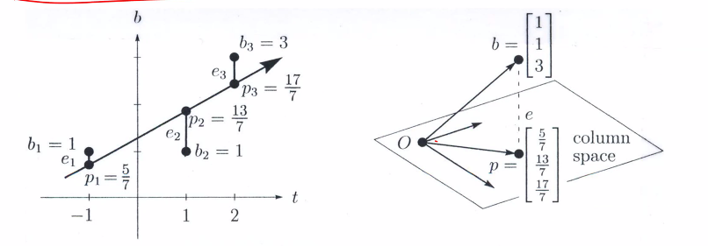

그래프에서, 그래프 직선과 점들의 차이는 perpendicular distance가 아니라 vertical distance임. 그러니까 수직 거리만 구한 것. 간단하니까 씀.

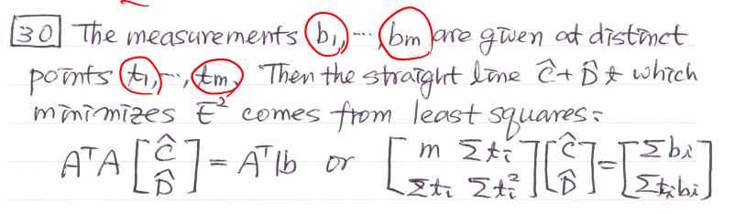

증명은 밑에처럼 하면 됨.

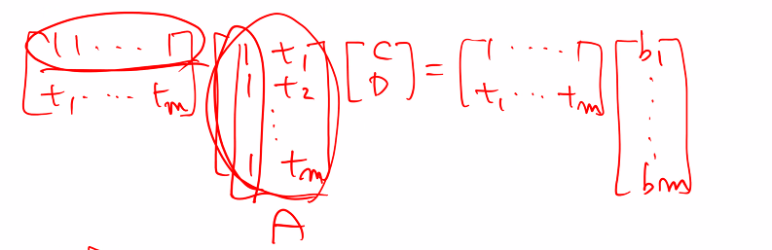

Remark: 방사선 물질의 감소하는 식을 b = ~~뭐시기로 나타낼 때, Ax=b를 풀려고 하면 그 지수 위에 있는 걸 구하려고 하면 nonlinear가 된다는 것. 근데 앞에 계수는 구할 수 있음.

**Weighted Least Squares**

같은 변수에 대해 두 번 계산하면 밑에 처럼 최적해를 구할 수 있음. 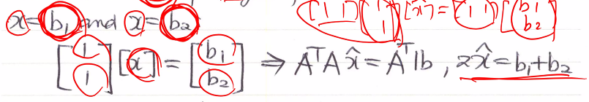

근데 만약 x=b1과 x=b2의 신뢰도가 다르다면 각각의 식에 가중치를 줘서 구할 수 있음.

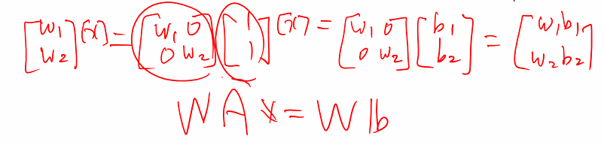

이제 에러는 w1(x1-b1) , w2(x2-b2)로 구할 수 있음.

따라서 WA를 A로 보고, Wb를 b라고 생각하고 풀면 됨…

이 에러의 제곱의 최소를 구하는게 위에처럼 할 수 있음.

에러가 최소가 되려면 미분한 값이 0이 되어야 함. 계산하면 ->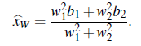

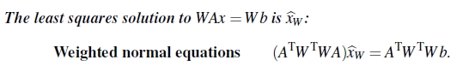

WA를 새로운 A, Wb를 b라고 생각하고 transpose를 곱하면 위에처럼 됨.

기존의 projection matrix 식 중간에 weight (W^TW)가 들어간 모양임.

이것도 A의 column space에 projection을 하긴 한 건데, 가중치를 준 값의 직각이 0이 되는 걸 줌.

직각의 개념이 바뀜.

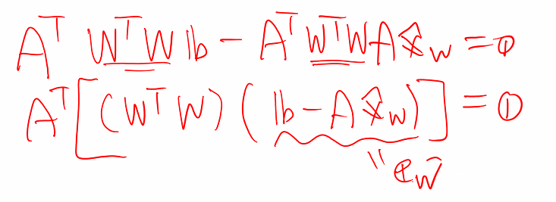

Weight가 있을 경우 에러는 위처럼 b – Ax^t_w 처럼 나옴.

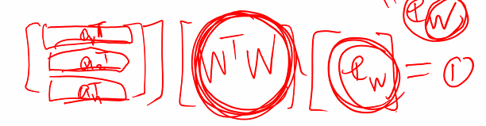

이 뜻은 원래는 에러벡터랑 A가 수직인데, 이렇게 weight가 있을 경우 중간에 W^TW가 있어야 수직이 된다는 것. 새로운 개념의 내적.

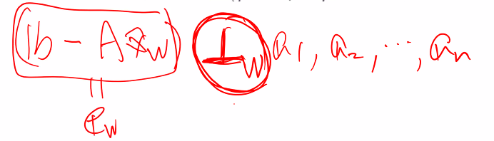

그래서 (Wy)^T(Wx) = 0을 봄 (y^Tx = 0 대신.) 여기서 W^TW가 중간에 있음.

그리고 x와 y의 내적은 y^T C x 로 나타내짐. 여기서 C = W^TW. symmetric하다.

Orthogonal matrix W=Q에 대해서는 C = Q^TQ = I임. 이건 원래 알던 내적.

C = W^TW가 굉장히 중요함.

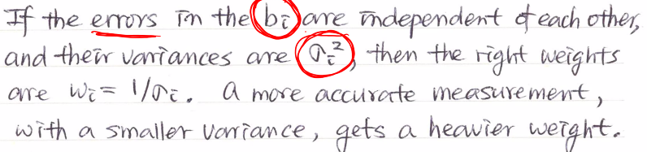

이건 w를 분산의 역수로 잡으면, 분산이 낮으면(더 정확하면) weight가 더 커짐(비중이 높아짐).

자세한 정보는 Covariance pdf 참조.

관측이 independent가 아닐 수도 있음. 그러면 w는 diagonal 이 아님 (대각선 외에도 0이 아닌 원소가 있다는 뜻). C=W^TW는 covariance matrix의 역행렬이 최선의 추측임. (자세한건 Covariance 참조). – i, j의 원소가 b_i의 에러의 * b_j의 에러의 기댓값. 그리고 C^-1의 대각선의 원소들은 분산의 제곱이 들어감. (b_i번째 에러의 제곱)

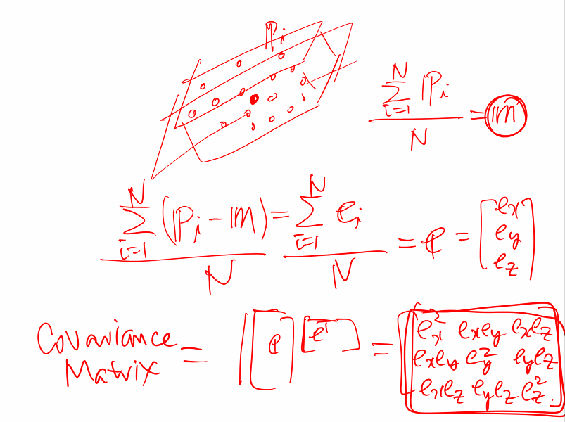

Covariance matrix를 구하는 방법을 PCA라고 함.

Bridge game은 pdf 참조.

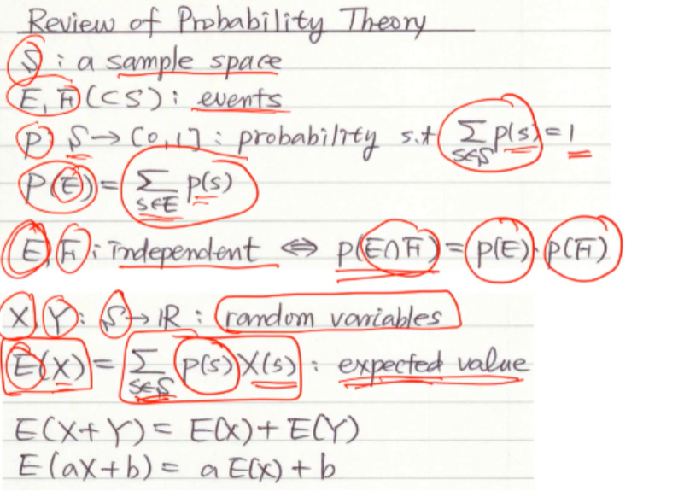

S는 샘플 공간. E, F는 이벤트. P는 확률. E(X)는 기댓값. 확률*이벤트를 모두 더한 것.

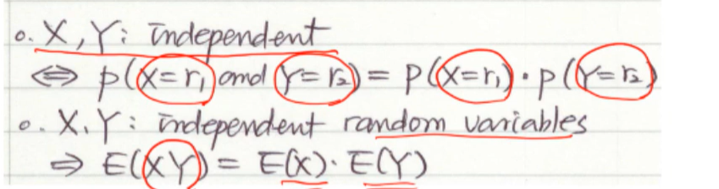

independent하면 위와 같은 성질들을 만족함.

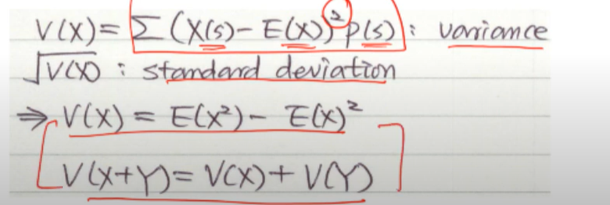

분산은 위와 같이 정의됨. 랜덤 변수에 기댓값을 뺀 값을 제곱한 다음에 확률을 곱하면 분산. 거기 루트 씌우면 표준편차.

따라서 V(X) = E(X^2) – E(X)^2이 자동으로 도출됨.

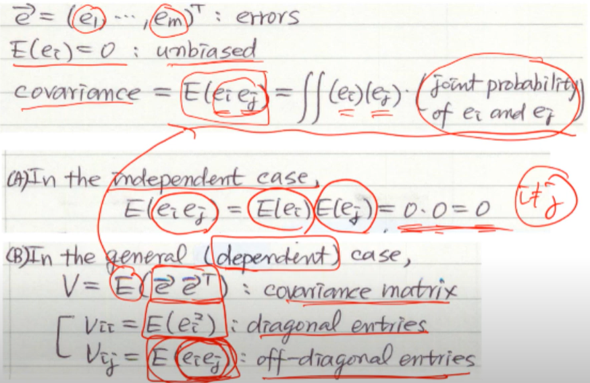

이제 Covariance Matrix를 구할 때 보면, 이렇게 에러들의 집합에서 E(e_i e_j)가 covariance임. 서로 독립적이면 i와 j가 다르면 0이 됨. 서로 dependent하면 (B)와 같은 케이스로나타남.

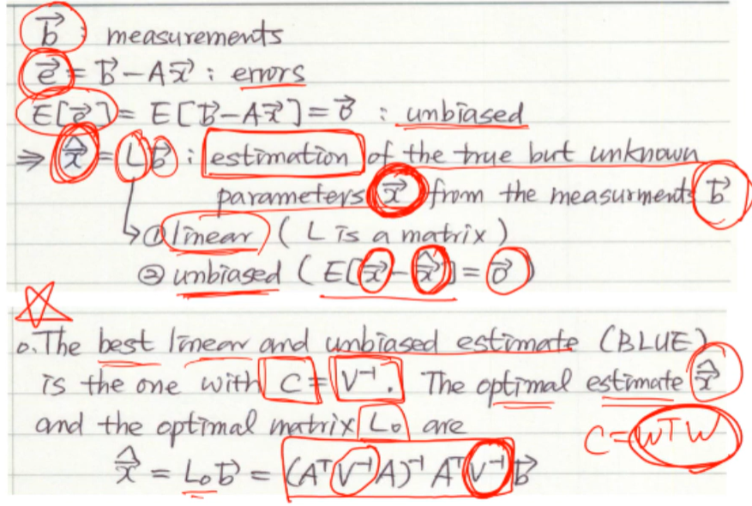

위처럼 covariance matrix의 best 추측 값은 맨 밑 식처럼 되어야 함.

**3.4 Orthogonal Bases and Gram-Schmidt**

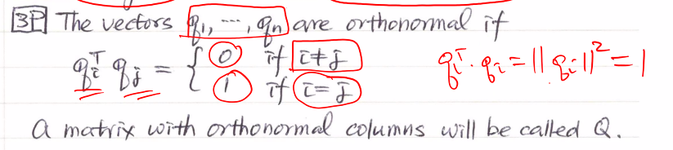

벡터들이 서로 수직이고 길이가 1이면 orthonormal이라고 함. 이러한 vector들로 column space를 이룬 행렬을 Q라고 함.

I는 orthonormal matrix. I의 standard basis 벡터들을 rotate 하면(벡터들끼리의 각도, 길이를 바꾸지 않기 때문에), 다른 orthonormal basis를 형성할 수 있음. e1, e2, e3…가 q1, q2, …q3이 될 수 있음.

R^n의 subspace가 standard vector들을 포함하지 않을 수도 있지만, 그 평면을 위한 orthonormal basis를 형성할 수 있음. **이러한 형성 과정을 Gram-Schmidt orthogonalization** 이라고 함.

**Orthogonal Matrices**

3Q – Q가 orthonormal column들을 가지고 있다면, Q^TQ = I임. 즉 Q^T는 Q의 left inverse. 이 때 Q가 square matrix이면 Q^T = Q^-1.

이 때 **orthogonal matrix = column들이 서로 orthonormal 이고, square인 matrix. (orthonormal matrix인데 작명을 잘못함)**

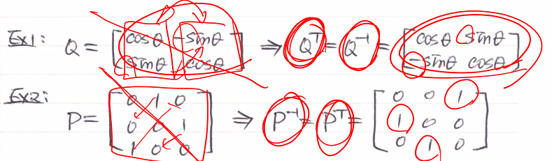

위는 orthogonal matrix들.

Reflection도 또한 orthogonal matrix를 형성. 기하학적으로, orthogonal matrix Q는 rotation이거나, rotation과 reflection의 조합이다.

(2장 reflection matrix로 확인해보기)

3R – 벡터 x가 있을 때, |Qx| = |x|.

(Qx)^T(Qy) = X^TQ^TQY = X^TY

즉 x의 길이를 보존하고, 다른 벡터들끼리 내적의 결과도 같음. 따라서 내적과 각도를 보존함.

만약 b가 b=x1q1 + x2q2… 등으로 orthogonal한 vector와의 곱으로 이루어져 있으면,

x_i = q_i^T b 로 나타낼 수 있음.

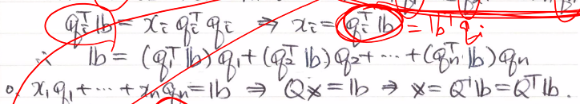

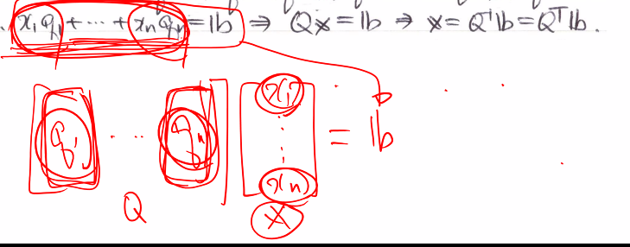

따라서 Qx = b가 되고, x = Q^-1b = Q^Tb.

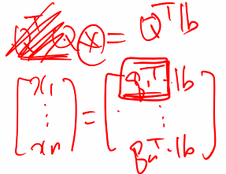



Remark: QQ^T = I. column들이 orthonormal이면 row들도 동시에 orthonormal.

**Rectangular Matrices with Orthonormal Columns**

3S – Q의 column들이 orthonormal column이므로, least-square problem을 푸는 것이 쉬움.

A^Tax햇 = A^Tb => Q^TQx햇 = Q^Tb => x햇 = Q^Tb.

P = Ax햇 = Qx햇 = QQ^Tb.

Projection Matrix P = QQ^T가 됨.

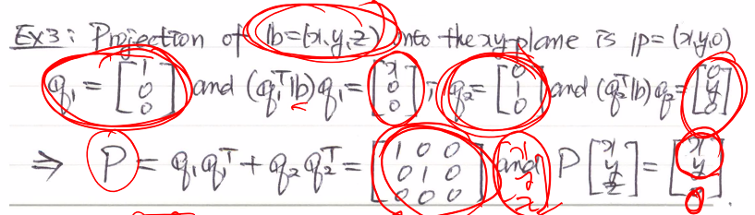

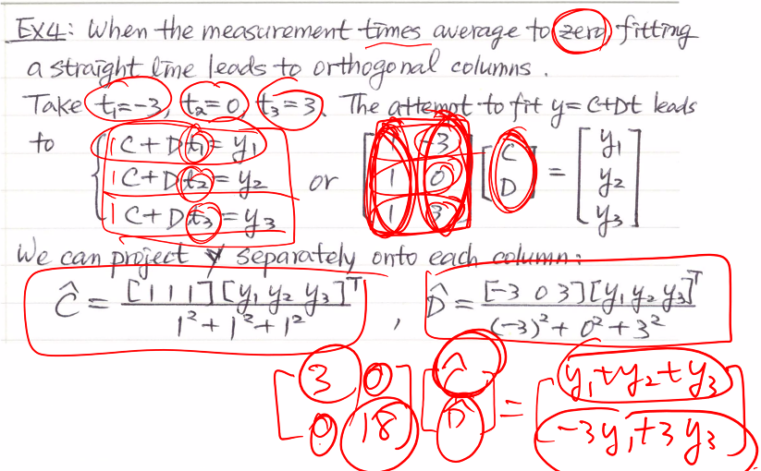

시간의 합이 0이 되면 식이 이렇게 간단해짐.

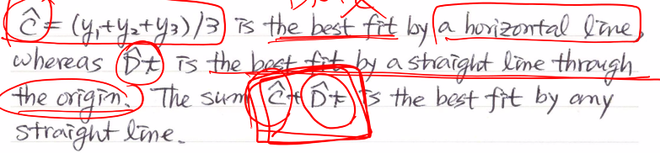

위에서처럼 C랑 D를 따로따로 구해서 더하면 최적해가 된다는 의미.

일반적으로는 시간의 합이 0이 되지 않으므로 시간을 치환해서 0으로 만들어 줘서 풂.

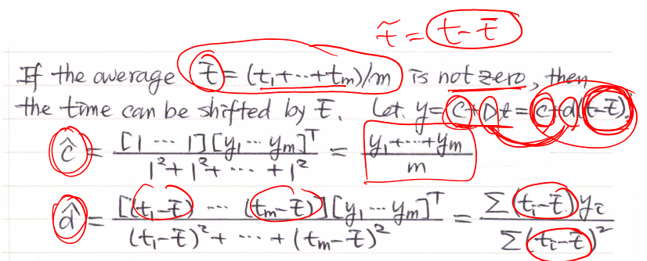

Shift를 하고 나서 A^TA를 보면 대각선 제외한 원소들이 0이 됨. (그 전에는 A_i의 합이였음)

**The Gram-Schmidt Process**

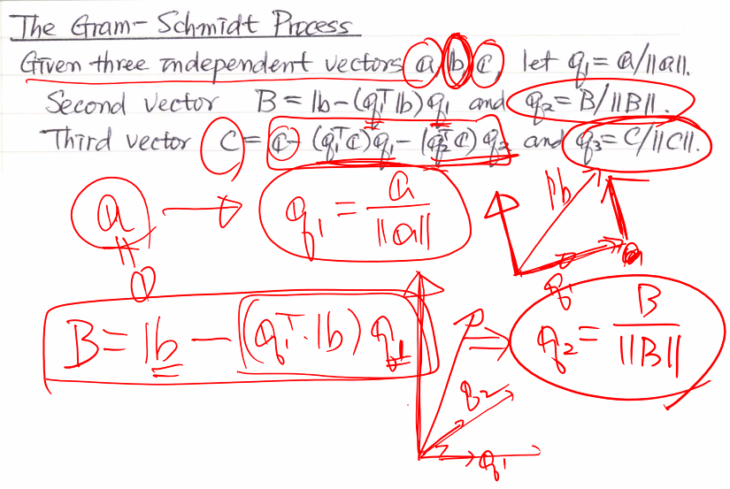

위처럼 각각 수직인 성분들만 남겨주게 빼주는 것. 여러 개가 있으면 여러 번 하면 됨.

일반화하면..

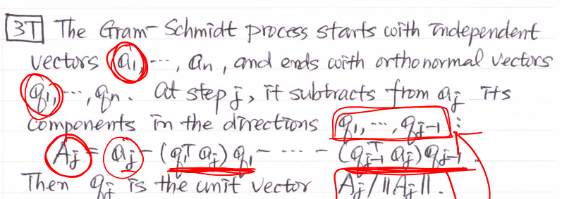

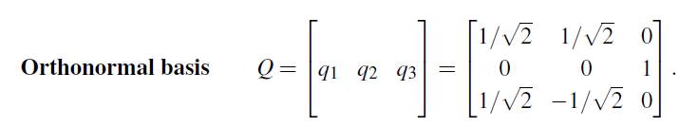

Remark: 각각의 계산마다 길이를 1로 만들기보다는 일단 먼저 계산하고 마지막 단계에 길이로 나눠서 square root를 취하는 것이 편함.

**The Factorization A = QR**

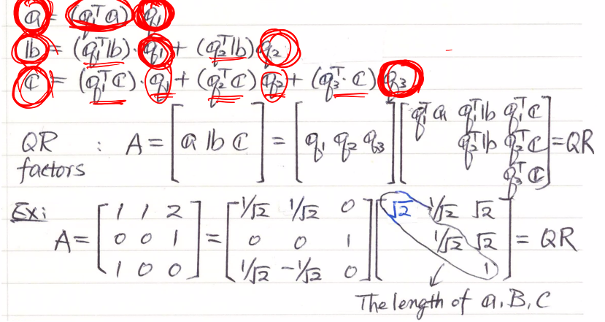

R은 upper triangular 모양이 됨.

3U – 모든 m*n matrix with independent columns는 A = QR로 factorization 될 수 있음. Q의 column들은 orthonormal. R은 upper triangular, invertible. M=n이면 Q = square이므로 orthogonal matrix.

A = QR로 해놓고 나면 least-square problem이 굉장히 간단해짐.

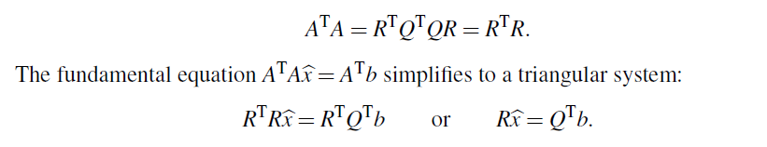

**Function Spaces**

1. 함수의 길이와 내적은 아래와 같음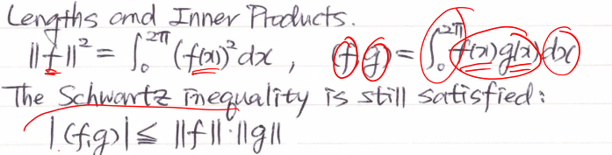

2. Gram-Schmidt를 함수들에 적용할 수 있음.

1, x, x^2등의 basis를 가지고 근사하기는 힘듦. (적분하면 항상 0보다 커지기 때문)

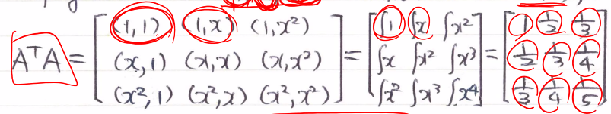

이런건 Hilbert Matrix라고 함. 수치해석적으로 inverse를 구하기 굉장히 어려운 matrix. 몇 개의 축을 더 더하면 역행렬을 구하는게 impossible 해짐.

Gram-Schmidt를 적용하면 가능해짐. [-1, 1]를 범위로 잡으면…

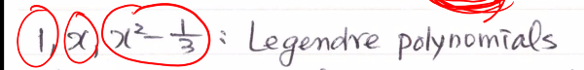

이렇게 3개를 잡으면 서로 수직임.

이게 르장드르 다항식.